МИНИСТЕРСТВО СЕЛЬСКОГО ХОЗЯЙСТВА
РОССИЙСКОЙ ФЕДЕРАЦИИ

ДЕПАРТАМЕНТ НАУЧНО-ТЕХНОЛОГИЧЕСКОЙ
ПОЛИТИКИ И ОБРАЗОВАНИЯ

Федеральное государственное бюджетное учреждение
«Центрально-Черноземная государственная
зональная машиноиспытательная станция»

ОТЧЕТ № 14-15И-2014 (5020432)
от 7 октября 2014 г.

выполнения информационной услуги по результатам
периодических испытаний культиватора
Top Down модели TD 900

пос. Камыши 2014 год

СОДЕРЖАНИЕ

Введение 3
1 Назначение машины 4
2 Условия испытаний и режимы работы машины 5
3 Результаты испытаний 6
3.1 Показатели назначения 6
3.2 Перечень несоответствий машины требованиям НД 8
4 Заключение по результатам испытаний 9
5 Выводы 10
Приложение А Оценка эффективности изменений, внесенных в
конструкцию машины и особенности конструкции 11

В В Е Д Е Н И Е

Наименование машины | Культиватор
Марка машины | Top Down модели TD 900
Заводской номер машины | TD00002128
Год изготовления | 2014
Изготовитель | ООО «Вадерштад Производство»
Сведения о сертификации | нет данных
Период проведения испытаний | 28.04…01.09.2014 г.
Место проведения испытаний | ООО «Защитное» Щигровского района  Курской области

Испытания культиватора Top Down модели TD 900 проведены на соответствие требованиям ТУ 4732-001-63867332-2011 г., утвержденным Генеральным директором ООО «Вадерштад Производство» 01.11.2011 г. по рабочей программе-методике, утвержденной директором ФГБУ «Центрально-Черноземная МИС» 07 мая 2014 года.

1 НАЗНАЧЕНИЕ МАШИНЫ

Полуприцепной культиватор Top Down модели TD 900 (Рис. 1) предназначен для глубокой обработки почвы с интенсивным перемешиванием органической массы в верхнем обрабатываемом слое с выравниванием и крошением почвы по стерне и предпосевной подготовке почвы с прикатыванием обработанной поверхности.
Культиватор предназначен для работы на ровных полях с уклоном до 8⁰ с почвой различного механического состава при влажности почвы до 25%, твердости почвы до 3,0 МПа, длине пожнивных остатков до 25 см.
Агрегатируется с тракторами класса 6.

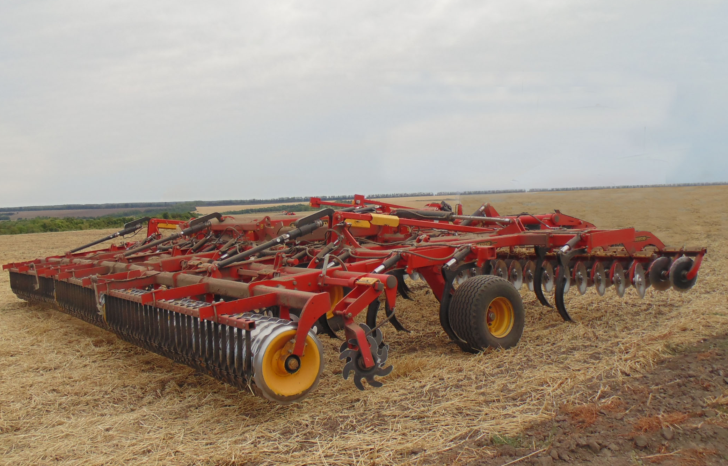

Рисунок 1 – Культиватор Top Down модели TD 900.
Общий вид

- УСЛОВИЯ ИСПЫТАНИЙ И РЕЖИМЫ РАБОТЫ
МАШИНЫ

Показатель | Значение показателя по:
Показатель | ТУ | данным  испытаний
1 | 2 | 4
Вид работы | глубокая обработка почвы с интенсивным перемешиванием органической массы в верхнем обрабатываемом слое с выравниванием и крошением почвы, а также для обработки почвы по стерне и предпосевной подготовки почвы с прикатыванием обработанной поверхности | глубокая обработка почвы с прикатыванием обработанной поверхности
Тип почвы и название по механическому составу | почвы различного механического состава | чернозем выщелоченный среднеуглеродистый
Рельеф | нет данных | ровный
Микрорельеф | ровный | волнистый
Уклон поверхности поля, град. | до 8 | до 2
Влажность почвы, % в слое, см: | до 25 | 21,6…10,6
0-5  5-10  10-15 | нет данных | 16,4…8,8
0-5  5-10  10-15 | то же | 18,6…9,5
0-5  5-10  10-15 | -«- | 21,6…10,6
Твердость почвы, МПа, в слое, см: | до 3 | 2,0…2,2
0-5  5-10  10-15 | нет данных  то же  -«- | 1,3…1.4  1,5…1,6  2,0…2,2
Засоренность почвы сорняками, шт./м² | -«- | 10
Высота сорных растений, см | -«- | 12
Засоренность почвы пожнивными остатками, г/м² | -«- | 416
Предшественник | -«- | озимая пшеница
Предшествующая обработка | -«- | не проводилась
Режим работы:
- рабочая скорость движения, км/ч | 10…12 | 11,3
- рабочая ширина захвата, м | нет данных | 8,85
- установочная глубина обработки, см:
рыхлящими лапами | до 25 | 25,0
дисками | до 8 | 8,0

3 РЕЗУЛЬТАТЫ ИСПЫТАНИЙ
3.1 Показатели назначения

Показатель | Значение показателя по:
Показатель | НД | данным  испытаний
Техническая характеристика
Тип изделия | полуприцепной
Агрегатируется (марки тракторов) | тракторы кл. 6 | Challenger  MT 865C
Рабочие скорости, км/ч | 8…12 | 11,2…11,4
Ширина захвата, м  - конструкционная  - рабочая | не менее 9,0  нет данных | 9,0  8,85
Транспортная скорость, км/ч | не более 25 | до 25
Габаритные размеры изделия, мм: в рабочем положении | не более:
- длина | 8900 | 8900
- ширина | 9500 | 9500
- высота | 1315 | 1315
в транспортном положении
- длина | 8900 | 8800
- ширина | 4400 | 4300
- высота | 4000 | 3940
Дорожный просвет, мм | не менее 350 | 350
Общая масса в комплектации поставки, кг | 13200 | 13200
Другие показатели:
- количество лап, шт. | 35 | 35
- ширина лапы, мм | 80 | 80
- количество дисков, шт. | 72 | 72
- диаметр диска, мм | 450 | 450
- расстояние между дисками, мм | нет данных | 240
- применяемое заравнивающее устройство | шлейф-каток
- диаметр заравнивающего устройства, мм | 600 | 600
Функциональные показатели
Производительность за 1 ч, га:
- основного времени | 7,2…10,8 | 10,0
- сменного времени  - эксплуатационного времени | нет данных  то же | 7,8  7,8
Удельный расход топлива, кг/га | -«- | 8,65

1 | 2 | 3
Эксплуатационно-технологические коэффициенты:
- технологического обслуживания | нет данных | 0,99
- надежности технологического процесса | не менее 0,99 | 1,0
- использования сменного времени | нет данных | 0,78
- использования эксплуатационного времени | не менее 0,75 | 0,78
Показатели качества выполнения технологического процесса:
установочная глубина обработки, см:
- рыхлящими лапами | до 25 | 25
- дисками | до 8 | 8
Фактическая глубина обработки, см:
- рыхлящими лапами | нет данных | 20,1
- дисками | то же | 7,6
Отклонение от заданной глубины обработки, см: | не более 1,5
- рыхлящими лапами |  | 1,28
- дисками |  | 1,25
Крошение почвы, %, размер комков диаметром  - до 25 мм  - от 50 до 100 мм | не менее 80  не более 10 | 82,0  8,46
Гребнистость поверхности поля, см | не более 4 | 3
Вынос влажного слоя на поверхность, %  до прохода в слоях | нет данных  то же | -  -
0 - 3 | -«- | 7,8
3 - 6 | -«- | 9,2
6 - 9 | -«- | 10,7
после прохода
0 - 3 | -«- | 8,1
3 - 6 | -«- | 9,1
6 - 9 | -«- | 10,5
Подрезание сорных растений, % | не менее 100 | 100
Забивание, залипание рабочих органов | не допускается | не наблюдалось

3.2 ПЕРЕЧЕНЬ НЕСООТВЕТСТВИЙ МАШИНЫ
ТРЕБОВАНИЯМ ТУ

Несоответствий культиватора Top Down модели TD 900 требованиям ТУ не отмечено.

4 ЗАКЛЮЧЕНИЕ ПО РЕЗУЛЬТАТАМ ИСПЫТАНИЙ

Испытания культиватора Top Down модели TD 900 проводились на глубокой обработке почвы с прикатыванием поверхности.
Погодные условия в весенний период не препятствовали проведению испытаний. Состояние почвы по влажности и твердости в летний период было не типичным для зоны.
Следует отметить, что влажность почвы в летний период в рабочем горизонте (0…15 см) была довольно низкой – 8,8…10,6% (по ТУ – до 25%), твердость почвы при этом составила 1,4…2,2 МПа, (по ТУ – до 3,0 МПа). Условия испытаний соответствовали ТУ.
Агрегатировался культиватор Top Down модели TD 900 с трактором Chellenger MT 865С.
Культиватор устойчиво выполняет технологический процесс обработки почвы рыхлящими лапами и дисками с показателями назначения, отвечающими требованиям ТУ. Культиватор надежен в работе. Коэффициент готовности получен 1,0, что удовлетворяет ТУ (по оперативному времени – не менее 0,99, с учетом организационного времени – не менее 0,98).

5 ВЫВОДЫ

Культиватор Top Down модели TD 900 соответствует требованиям НД по показателям назначения, надежности и безопасности.

Приложение А

Оценка эффективности изменений, внесенных в конструкцию машины

Изменения не вносились.

Директор ФГБУ
«Центрально-Черноземная МИС» М. Н. Жердев

